
Http Json АПИ БИТ Девелопмент

Кому нужен данный АПИ
Для разработчиков разных товароучетных систем, в том числе облачных, которым нужна удобная интеграция с оборудованием: таким как кассовые аппараты и банковские терминалы.

Общая схема работы

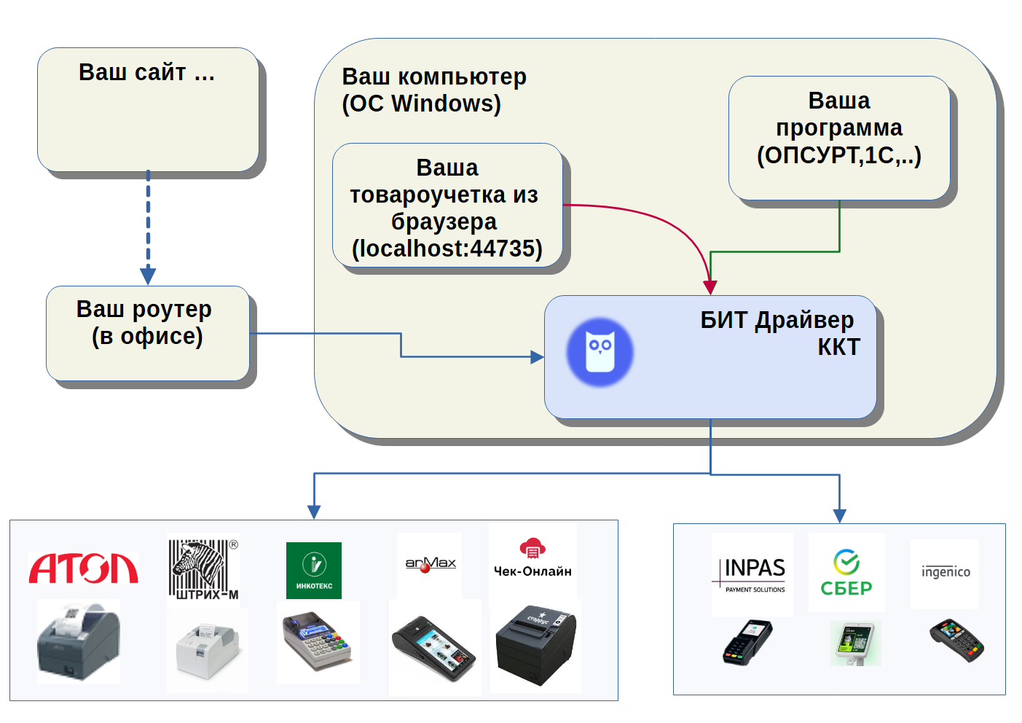
Описание режима интеграции
Обмен происходит по TCP HTTP POST в формате JSON.
Вы можете посылать json команды на ip компьютера, к которому подключено ваше оборудование . Посылать вы можете откуда угодно:
- извне (с вашего сервера на ваш роутер и далее на ваш пк)
- из браузера (на локалхост)
- просто по вашей локальной или виртуальной сети.

Для связи с вашим оборудованием на компьютре устанавливается программа БИТ драйвер ККТ (под виндоус, версия 1.29 и выше), которая является tcp сервером и висит в фоне.
Скачать можно здесь https://kkmspb.ru/software/BIT-driver-KKT/download/

Формат передаваемых данных
Вы подготавливаете данные для json команды. Формируете несколько общих параметров и содержание json команды. Некоторые общие параметры передаются как http заголовки.

Пакет команд передается в виде json списка, таким образом гарантируется последовательность выполнения команд (если их несколько в одном пакете): например на прием банковской карты по банковскому терминалу и на последующую фискализацию чека на ккт.

Этот пакет вы передаете порт по умолчанию 44735 и ждете завершения выполнения команд(ы).

Программа БИТ драйвер ККТ (висит в фоне), выполняет принятые задания и возвращает результат, также в виде HTTP POST JSON пакета.

В ответе вы получаете полную информацию о результатах выполнения всех команд.

Пример передачи данных программе БИТ драйвер ККТ :

Пример json команды:

[
{
"name": "2. Фискализируем чек",
"type": "kktReceiptFiscalization",
"data": {
"1059": [
{
"productName_1030": "товар 123",
"price_1079": 11.00,
"qty_1023": 1.00,
"amount_1043": 11.00,
"unit_2108": 10,
"paymentFormCode_1214": 2,
"productTypeCode_1212": 3,
"tax_1199": 6,
"additionalAttribut_1191": "что-то дополнительное"
}
],
"cashierName_1021": "Пупкин Иван Трофимович",
"cashierInn_1203": "",
"payments": {
"cash_1031": 10.00,
"ecash_1081": 1.00,
"prepayment_1215": 0,
"credit_1216": 0,
"barter_1217": 0
},
"taxationType_1055": 5,
"receiptType_1054": 1,
"sendToEmail_1008": "kkmspb2008@yandex.ru"
}
}
]

Другие примеры можно посмотреть на нашем гитхабе https://github.com/PavelDorofeev/API-receipt-fiscalization-for-CMS-and-CRM

Единый протокол для управления разными ККТ и банковскими терминалами
Json пакет в теле POST запроса.

Обратите внимание, что передается список [ … ] . Это список команд на выполнение по порядку. Если команда завершится не удачно, то следующая выполняться не будет.

Обязательным параметрами любой команды являются следующие:

- name : это произвольное ваше название команды;
- type : это зарезервированное значения из списка для идентификации команды в программе БИТ драйвер ККТ:
  - kktReceiptFiscalization
  - kktCloseShift
  - kktOpenShift
  - kktXReport
  - kktСashOu
  - kktСashIn
  - kktOpenCashDraw
  - kktCheckKM
  - bnkCardPayment
  - bnkCardReturn
  - bnkCardShortReport
  - bnkCardFullReport
  - bnkCardSverkaItogov
  - bnkCardLastOperationResult

- data : здесь содержание команды;

Далее обратите внимание, что вы передаете содержание команды пробития чека в формате, где у всех реквизитов присутствует номер тега (после символа _ ).

То есть используется следующая логика: названия ключей (например cashierName_1021) состоит из двух элементов, разделенных знаком подчеркивания. Справа это номер тега в соответствие с законом ФЗ54, слева может быть все, что вам покажется разумным. Примечание: знак подчеркивания _ может быть не один, но значение тега всегда последнее в строке.

Значение ключа (например "cashierName_1021": "Пупкин Иван") это всегда значение как указано в законе ФЗ54. В данном случае строка, в данном случае строка "Пупкин Иван". Если в законе число, указываем число.

Таким образом вы можете применять единый протокол для управления разными моделями кассовых аппаратов. На сегодня поддерживаются протоколы Атол, Штрих , Меркурий (Inecrman), Армакс (Нева-01Ф), Чеконлайн (Кассир-57Ф,80Ф,Система ФА), Дримкас, Мультисофт.
Список будет расширяется по вашим пожеланиям.

Обязательные заголовки POST запроса.

bit_order_id: xxyyzz — xxyyzz это сгенерированный вами уникальный номер заказа (для защиты от дублирования оплат по одному заказу);

BIT_KKT_TOKEN: xxxxxxxxxxxxxxxxxxxx – значение токена кассового аппарата для пробития чеков, его можно посмотреть в личном кабинете на сайте kkmspb.ru или в самой программе БИТ драйвер ККТ на закладке подключения оборудования.

BIT_BNK_TRM_TOKEN: xxxxxxxxxxxxxxxxxxxxxx– значение токена БАНКОВСКОГО ТЕРМИНАЛА для принятия оплат по картам.

Action: command_list — здесь пока только один вариант.

Установка программы БИТ драйвер ККТ

Для интеграции вам надо скачать с сайта https://kkmspb.ru/software/BIT-driver-KKT/download/ программу БИТ драйвер ККТ и установить на свой ПК (это под Windows 7/10 и т.д.).

Инструкции и видео как подключать и настраивать кассовые аппараты в программе БИТ драйвер ККТ есть на сайте: https://kkmspb.ru/software/BIT_driver_KKT/attach-kkt/.

При установке программа потребует зарегистрироваться по email , соответственно это будет ваш логин в личном кабинете на kkmspb.ru.

Скачать АПИ

Все файлы АПИ с необходимыми библиотеками можно скачать с гитхаба:
https://github.com/PavelDorofeev/API-receipt-fiscalization-for-CMS-and-CRM

Поддержка
Прямая связь с разработчиком +7 911 924-52-91 Павел Владимирович, предпочтительно Whatsup, Telegram, Max. Удаленка Anydesk, Мой ассистент, RuDesktop.
https://forum.kkmspb.ru

С наилучшими пожеланиями ООО «БИТ» (Павел Владимирович)

